St. Anton am Arlberg, Österreich: Training, Wettkampf, Regeneration
Sportliche Sommer-Highlights am Arlberg

Biken, wandern und alpine Bergerlebnisse: Dafür steht das ganzjährig sportliche St. Anton am Arlberg in den Sommermonaten. Vor der markanten Alpenkulisse des österreichischen „Weltdorfs“ haben sich bis in den Herbst hinein zahlreiche Events etabliert. Bei Wettkämpfen wie dem Arlberg Giro geht es stets rasant und kräftezehrend zu. Doch die malerische Landschaft der 150 Kilometer langen Strecke lockt auch jene Teilnehmer an die Starts, die nicht für eine Top-Platzierung antreten und den Rennrad-Klassiker als Erlebnis verstehen. Ein wertvoller Nebeneffekt der Bewegung am Berg: Der geringere Sauerstoffgehalt in mittleren Höhenlagen ist perfekt fürs Konditions- und Ausdauertraining, weshalb auch zahlreiche Profi-Sportler die alpine Umgebung von St. Anton am Arlberg (1.304 Meter) zu schätzen wissen. Entspannter wird’s im September, wenn Balance und Tanz an der wohltuenden Tiroler Luft die warme Jahreszeit abrunden. www.stantonamarlberg.com

Von Kraftakt bis Country: Top-Events im Sommer 2022

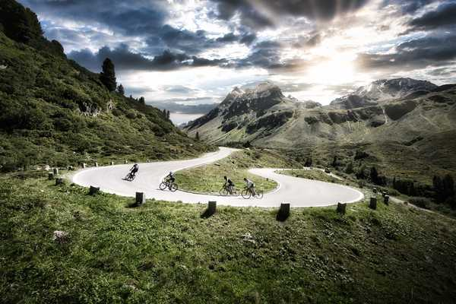
Rennrad-Kult in neuem Gewand:
Arlberg Giro am 31. Juli 2022
Beim Rennrad-Klassiker Arlberg Giro geht’s auf schmalen Reifen von St. Anton über den Arlbergpass nach Bludenz und zurück durch das Montafon über die Silvretta-Hochalpenstraße sowie das Paznaun- und Stanzertal. Insgesamt sind kernige 150 Streckenkilometer und 2.500 Höhenmeter im Anstieg zu bewältigen. Der Startschuss fällt bereits um 6 Uhr morgens in der Fußgängerzone von St. Anton am Arlberg. In seiner 11. Auflage geht der „Mythos“ Giro zudem mit neuem Branding an den Start, erste Einblicke gibt der offizielle Trailer auf YouTube.
Foto (download): Auf den 150 Kilometern des Rennrad-Klassikers Arlberg Giro von St. Anton am Arlberg über Bludenz, das Montafon, die Silvretta und zurück über das Paznaun- und Stanzertal überwinden die Sportler 2.500 Höhenmeter. Bildnachweis: TVB St. Anton am Arlberg/Fotograf Patrick Bätz

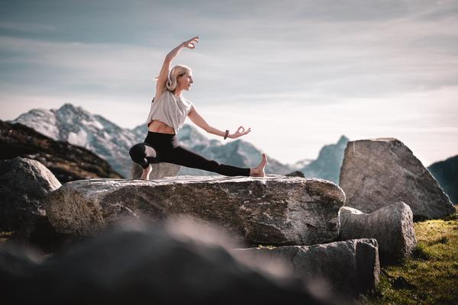
Balance meets Diversity:
Mountain Yoga Festival von 1. bis 4. September 2022
Matte ausrollen, durchatmen und Energie aufsaugen: Zum sechsten Mal kommt die internationale Yoga-Szene in St. Anton am Arlberg zusammen. Wenn Koryphäen wie Sandra Wijkman Donovan, Alexandra Sagorz-Zimmerl oder Manel Rodrigues Fachwissen über Kranich, Krieger und Co. vermitteln, wird das Tiroler Bergdorf zum überdimensionalen Open-Air-Studio. Auf dem viertägigen Programm – dieses Jahr unter dem Motto „Diversity“ – stehen Sessions unterschiedlicher Stilrichtungen für jedes Level. Dabei entscheiden die Teilnehmer selbst, wie intensiv oder entspannt sie ihren Aufenthalt gestalten. Jenseits der Matte dürfen sich die Yogis über geführte Wanderungen, Workshops, Vorträge, sanfte Klänge und gesunde Küche mit regionalen Zutaten freuen.
Foto (download): Die Kraft der Tiroler Berge spüren – beim alljährlichen Mountain Yoga Festival St. Anton/Österreich sind Einsteiger ebenso willkommen wie erfahrene Yogis
Bildnachweis: TVB St. Anton am Arlberg/Fotograf Patrick Bätz

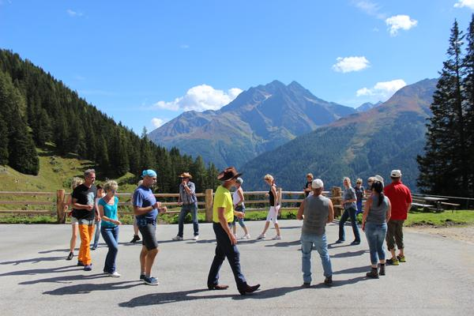
Country-Feeling mit Weltrekordversuch:
Line Dance Festival von 9. bis 11. September 2022
Im September 2022 verwandelt sich St. Anton am Arlberg zum nunmehr fünften Mal in eine einzige Tanzfläche. Teilnehmer aus Nah und Fern beweisen ihr Rhythmusgefühl im Tiroler Bergdorf und feiern gemeinsam das, was den Line Dance ausmacht: pure Lebensfreude. Auf den gelungenen Weltrekordversuch im Jahr 2010 folgte ein echter „Line Dance Boom“ – 2022 soll ein neuer Rekord folgen, bei dem 20 durchchoreografierte Tänze in einer Stunde gemeistert werden müssen.
Foto (download): I like to move it – in St. Anton am Arlberg/Tirol trifft sich von 9. bis 11. September 2022 die Line Dance Community, um sich unter anderem an einen neuen Weltrekord zu wagen
Bildnachweis: TVB St. Anton am Arlberg

Über St. Anton am Arlberg. Mit 88 Bergbahnen und Skiliften, mehr als 300 Kilometer markierten Abfahrten und 200 Kilometer im freien Gelände zählt St. Anton am Arlberg zu den renommiertesten Wintersportorten weltweit. Auch im Sommer beeindruckt die österreichische Urlaubsregion mit unterschiedlichen Aktivitäten und sportlichen Events vor spektakulärer Alpenkulisse. Genussurlauber schätzen die vielfach prämierte Haubenküche im traditionsbewussten Tiroler Bergdorf. Für seine Projekte um Lebensqualität, Nachhaltigkeit und Umweltschutz verlieh die Entente Florale dem Ort Gold und kürte ihn zum „schönsten Blumendorf Europas“. Im Frühjahr 2021 wurde St. Anton am Arlberg als offizielle Klimawandel-Anpassungsmodellregion ausgewählt. www.stantonamarlberg.com

